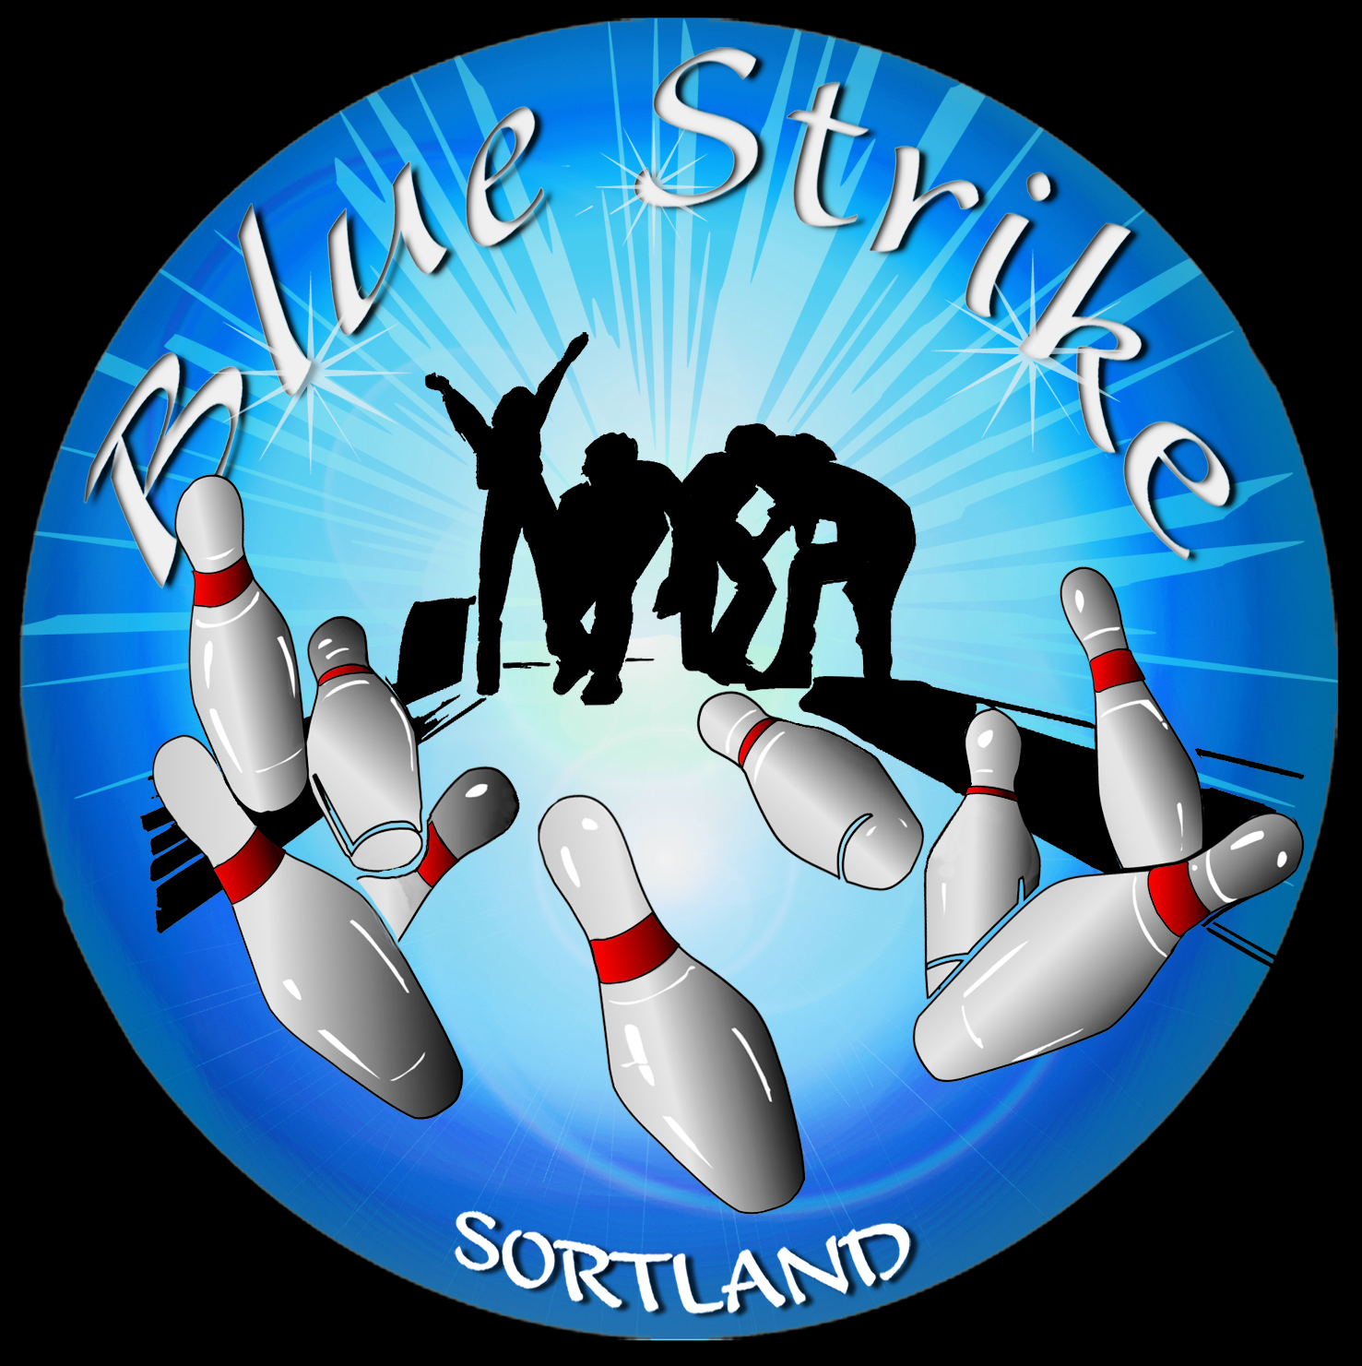

FOR ALLE FRA 13 ÅR OG TIL DET UENDELIGE…..

VI STARTER ONSDAG

11.07.12 OG DEN VARER TIL 15.08.12

3 X 3 SERIER (kr. 120,- pr. 3 serie)

FINALESPILL TORSDAG 16.08.12

KL. 18.00

PREMIERING I FINALESPILLET TIL VINNERNE OG I TILLEGG TREKKES DET EN PREMIE BLANT ALLE DELTAKERNE.



BOWLING 1, SORTLAND OG
BLUE STRIKE BOWLINGKLUBB

SPILLEFORM/REGLEMENT;
VI SPILLER 3x3 SERIER. NÅR DU HAR SPILT DINE 3 OMGANGER (3X3 SERIER) SÅ KAN DU FORTSATT SPILLE NYE 3 SERIER OG DA STRYKE DEN DÅRLIGSTE FREM TIL ONSDAG 15.08.12 KL. 20.00. BLIR OPPDATERTE LISTER I HALLEN MED JEVNE MELLOMROM OG PÅ KLUBBENS HJEMMESIDE. http://klubber.bowling.no/blue_strike/

DET SKAL SPILLES UNDER DE FORHOLD SOM ER I HALLEN, INGEN FÅR LOV TIL Å VASKE ELLER OLJE BANENE FØR SPILL. DET ER KUN UNDER FINALESPILLET AT DET BLIR PREPARERTE BANER. HALLEN ER INFORMERT OM DETTE.

ALLE SOM SKAL SPILLE MÅ MELDE SEG I DISKEN FØR SPILL OG FÅ UTLEVERT EGET SKJEMA, SAMT Å BETALE FOR SPILLET PÅ FORHÅND. UTSKRIFT FRA HALLEN PÅ SPILTE SERIER SKAL OGSÅ STIFTES I LAGE SKJEMA ETTERPÅ. ALT SPILL SKAL REGISTRERES FOR DET VIL FÅ BETYDNING FOR PREMIERINGEN OGSÅ!

DET KOSTER KR. 120,- PR. START (3 SERIER) OG FOR Å BLI REGISTRERT BLIR DET 3 STARTER, DVS KR. 360,-.

FINALESPILL:
DET SPILLES PP - FINALE MELLOM DE 6 BESTE HERRENE, 4 BESTE DAMENE OG JUNIORENE . ALLE MØTER ALLE, 20 POENG FOR SEIER, 5 EKSTRA OVER 200 OG 10 EKSTRA OVER 250.

DET SPILLES I FØLGENDE KLASSER; JUNIOR, DAME OG HERRER.

DET BEREGNES HCP I FORHOLD TIL REGISTRERT SPILL PÅ NBF OG I BEDRIFTSSERIEN TIL HALLEN. VI BRUKER SAMME BEREGNING SOM FOR NORDLAND TOURNAMENT OG MAKS 25 PR. SERIE. (SE OVERSIKT)

LYKKE TIL ALLE SAMMEN

SPØRSMÅL VEDRØRENDE CUPEN;

Inge Sneberg – 91 71 01 55 – ingsberg.is@gmail.com

